HỘI SINH VIÊN VIỆT NAM
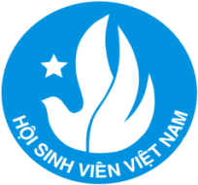
HỌC VIỆN TÀI CHÍNH |  | VIỆN TOÁN HỌC
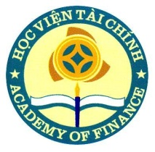 |  |  | 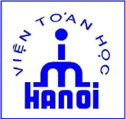

ĐỀ TÀI NGHIÊN CỨU KHOA HỌC
THAM GIA HỘI THI KHOA HỌC SINH VIÊN TOÀN QUỐC
“OLYMPIC KINH TÊ LƯỢNG VÀ ỨNG DỤNG” LẦN THỨ VII, 2022
ĐỀ TÀI:
HỆ THỐNG THƯỞNG PHẠT TRONG TÁI TỤC
BẢO HIỂM TRÁCH NHIỆM DÂN SỰ CỦA CHỦ XE CƠ GIỚI ĐỐI VỚI BÊN THỨ BA

Người hướng dẫn: TS. NGUYỄN THỊ THÚY QUỲNH
TS. HÀ BÌNH MINH
Tập thể sinh viên thực hiện:

- Nguyễn Thế Lâm:  - Bùi Tuấn Anh:  - Vũ Thị Khuyên:  - Đào Thu Thủy:  - Đỗ Quỳnh Anh: | Lớp TT K57, Viện TUD&TH,ĐH BKHN  Lớp TT K57, Viện TUD&TH, ĐH BKHN  Lớp CQ50/03.01, NHBH, HV Tài chính  Lớp CQ50/03.01, NHBH, HV Tài chính  Lớp Anh 24, KTĐN, ĐH Ngoại Thương
Hà Nội - tháng 05 năm 2022

